Linux操作系统与程序设计
课程设计B报告书

姓名：
学号：
班级：
专业：
指导老师：郭玉华

计算机学院
时间：2013年7月5日

一、课程设计目的
本次课设主要是为了加强对Linux系统下的编程的各种知识点的整合与灵活运用，让我们更加熟悉Linux下的编程操作。重点在Linux下socket编程，了解TCP、UDP等协议的使用，并完成课设题目。
二、课程设计的实验环境
硬件：PC机两台以上
软件：LINUX系统 VIM编译器, Fedora
三、课程设计总体要求
1．在LINUX下实现网络聊天，包括公聊、一对多私聊等功能；
2．实现客户端之间经网络传输文件；
3．保存聊天记录，以备必要时查询。
系统功能
系统主要实现4大聊天室功能：
1.注册与登录系统
2.公聊
3.私聊
4.文件传输
模块调用关系
各模块间调用关系如图2-2所示：

注册（未注册用户入口）
登录
公聊
私聊
文件传输
已注册用户入口

图2-2 各模块间调用关系 功能需求与系统模块的关系

实现原理

一、 注册、登陆实现原理 服务器端
服务器端建立好socket，等待连接，当客户端连接服务器，服务器接收连接，并接受客户端发送过来的消息，根据接收到的结构体所携带的协议来做相应的功能。服务器端启动后如图3-1所示：
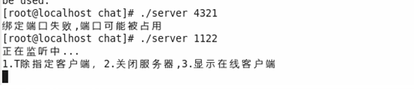
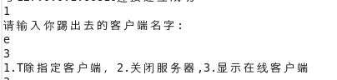
图3-1 服务器端界面
1、注册：如果协议为reg，则为客户端注册，首先将发送过来的结构体，提取用户名和密码，然后需要对用户名合法性检验，验证之后如果用户名合法则将用户信息保存到文件中，合法性的规则包括用户名不能重复和不能使用all等协议作为用户名，并且用户名和密码都不能为空。如果注册成功，服务器端发送一个消息给注册的客户端，同样将消息保存在一个结构体里。如果失败，也给客户端发送一个消息如“您输入的用户名不能为all”或者“用户名XX已经存在”。注册结果如图3-2所示。
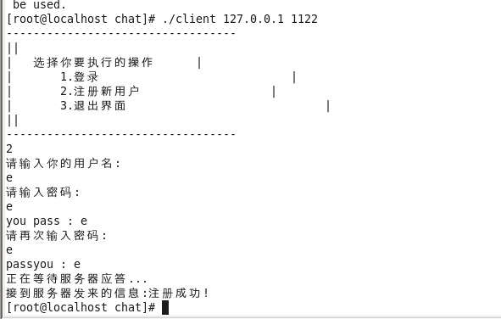
图3-2 注册新用户
2、登录：如果协议为login，则将用户名和密码信息提取，再遍历存放用户信息文件里的用户名和密码，直到验证成功为止，如果验证成功则对所有在线的用户发送一条消息：“提示XX用户登录成功”；如果失败则只给登陆失败的客户端提示登录失败，并给出原因，如“用户名不存在”或者“用户名或者密码输入错误”，并跳转到相应的代码执行其他功能，成功则等待发送客户端消息，失败则关闭socket并结束线程，如图3-3所示\
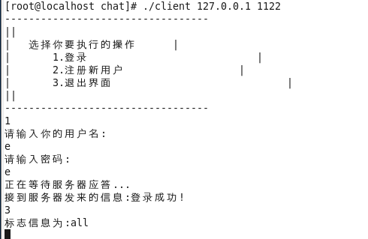

图3-3 用户登录
3、监听和踢出客户端：通过查看和修改绑定的socket和在线用户队列实现查看和踢出在线用户，提出用户后向被踢出用户发送相关信息，如图3-4所示。
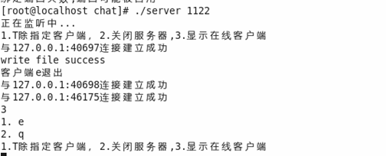
图3-4 显示当前在线用户
这里从服务器端发回给客户端的消息使用sprintf到一个字符串来发送。
客户端
客户端的输入和消息的显示要使用2个终端，一个client,一个是Display。Client终端为输入的界面，在这个界面里，新建一个线程来接受服务器端发来的消息，再添加时间信息，并将这些信息写入文件，然后给Display进程发送一个消息，Display进程接到消息，就去读取文件，并将这些数据显示在Display终端。 打开客户端Display终端界面，用lseek将内部指针指向文件末尾，等待Client终端里的线程将消息写入文件。一旦有消息过来，就去文件里读取数据并打印在Display终端。
打开客户端Client终端界面，有3个菜单，一个注册、一个登陆、一个退出，选择相应项即可进行相关操作，注册和登录如图
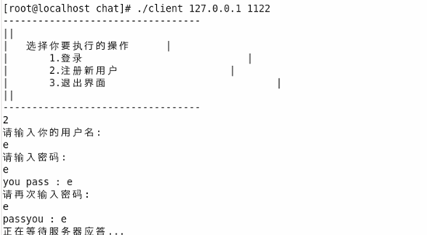
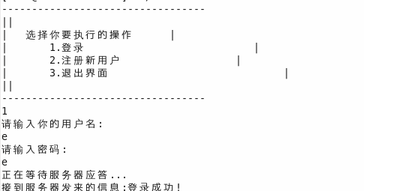
服务器端客户端发送给服务器端使用的协议：
1、all$msg，为给所有人发送消息。
2、直接输入view$获得在线用户列表。
3、who$msg，给用户名为“who”的用户发送私聊消息。
4、trans$who$filename将文件传输给who。
5、reg为注册。
6、login为登陆。
私聊实现原理
- 客户端
可以使用who$msg的形式发送私聊信息，意味着，这个消息是发送给who的。
或者，先使用who$来切换到发送私聊消息，这个时候，你不需要加上协议，即可给who这个用户发送消息，如图3-7、图3-8所示：
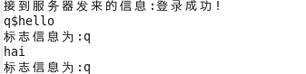
图3-7 e向q发信息
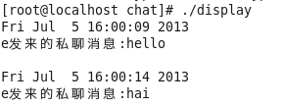
图3-8 q收到e发来的消息
当然，上述方法也可实现一对多聊天，如图3-9所示：
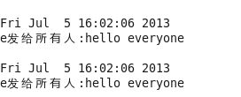
图3-9 一对多聊天
这些消息都加上协议who来封装成结构体，再发送给服务器端。
二、服务器端
如果是私聊，则根据客户端要发送到哪个用户名的用户，到链表里取得该用户名的客户端信息，服务器再发送给相应的接受信息的客户端。接受信息的客户终端就会先将信息保存到聊天记录的文件里，并显示接收到的信息，并且信息前面会显示相应的提示符。
公聊实现原理
一、客户端
客户端在登陆成功之后，默认就是all协议，可以直接发送公聊信息，不需要加上任何的协议，实现对所有人的人进行聊天。
命令为all$msg，给所有人发送消息。
或者先使用all$来切换到给所有人发送消息，切换后，不需要加上协议即可发送了，如图3-10、图3-11所示：
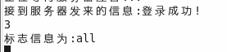
图3-10 xdy发送公聊信息
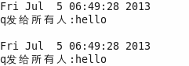
图3-11 各用户接收q的公聊信息
这些消息都根据协议来封装成结构体，再发送给服务器端。
二、服务器端
如果是私聊，则根据客户端要发送到哪个用户名的用户，到链表里取得该用户名的客户端信息，服务器再发送给相应的接受信息的客户端。接受信息的客户终端就会先将信息保存到聊天记录的文件里，并显示接收到的信息，并且信息前面会显示相应的提示符。
文件传输实现原理
一、客户端
如果某个客户端想发送文件给其他客户端，则直接使用命令trans$who$filename。Filename包括本地的路径和文件名。
Trans为协议，就是标志为传输文件。
Who就是发送给谁。
Filename就是要发送的文件在本地的文件名。发送和接收文件如图3-12、图3-13所示：
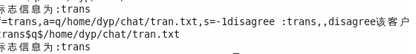
图3-12

注册与登录系统实现
- 注册的时候与服务器的交互过程：
请输入你的用户名:******
请输入密码:******
you pass : ******
请再次输入密码:******
pass you : ******
正在等待服务器应答...
接到服务器发来的信息:注册成功!
- 登陆的时候与服务器的交互过程：
请输入你的用户名:******
请输入密码:******
正在等待服务器应答...
接到服务器发来的信息:登录失败!
您还有2次机会,之后将退出程序!
请输入你的用户名:******
请输入密码:******
正在等待服务器应答...
接到服务器发来的信息:登录成功!
- 退出：
关闭socket，退出程序。
聊天功能实现
1、两个用户在私聊功能
who$：********(聊天内容)****
Who就是发送给谁。
2、公聊功能
all$：********(聊天内容)****
功能实现展示如下图4-3-1所示：
传输文件功能实现
使用trans$who$filename格式传送文件：
Filename包括本地的路径和文件名。
Trans为协议，就是标志为传输文件。
Who就是发送给谁。
Filename就是要发送的文件在本地的文件名。

总 结

本次课程设计顺利完成了LINUX下聊天室工具的设计，包括注册、登记，私聊，公聊（群聊），传送文件等功能，送文件时可以传送文本。通过本次课程设计，我的软件开发能力在一定程度上提高了，对LINUX程序设计这一门课程也有了比较深刻的了解。实验过程中遇到了很多问题，刚开始对于shell一些简单的编程都不是很熟悉，通过去图书馆查阅资料，询问老师和同学，上网查阅资料，才得以解决各个问题，这个设计基本上完成了老师要求的公聊，私聊以及文件传输，但是由于自己能力的有限，没能做出一个窗体，让系统更完美化，这还西药以后的继续努力。

附 录

/******check.h******/
#include <fcntl.h>
#include <sys/stat.h>
#include <stdlib.h>
#include <stdio.h>
#include <unistd.h>
#include <sys/types.h>
#include <sys/socket.h>
#include <netinet/in.h>
#include <string.h>
#include <pthread.h>
#define MAXLEN 1024
struct message
{
char flag[15];
char name[10];
int size;
char msg[MAXLEN];
};
int reg_check(struct message *recievemsg);
int login_check(struct message *recievemsg);
/******check.c******/
#include "check.h"

int reg_check(struct message *recievemsg)
{
int fd;
int read_size,write_size;
struct message cmpmsg;
if(strlen(recievemsg->name)>10 || strlen(recievemsg->msg)>20 )
{
return 1;
}

if(strcmp(recievemsg->name,"all")==0)
{
return -1;
}
if(strcmp(recievemsg->name,"reg")==0)
{
return -1;
}
if(strcmp(recievemsg->name,"login")==0)
{
return -1;
}
if(strcmp(recievemsg->name,"trans")==0)
{
return -1;
}
if((fd=open("user.txt",O_RDWR|O_CREAT|O_APPEND,0666))<0)
{
perror("open");
printf("open\n");
return -2;
}
do
{
if((read_size=read(fd,&cmpmsg,sizeof(cmpmsg))) < 0)
{
perror("read");
close(fd);
return -2;
}
if(read_size != sizeof(struct message) && read_size !=0)
{
close(fd);
return -2;
}
if(strcmp(recievemsg->name,cmpmsg.name)==0)
{
close(fd);
return -1;
}
}while(read_size == sizeof(struct message));
if((write_size=write(fd,recievemsg,sizeof(struct message)))<0)
{
perror("write");
close(fd);
return -2;
}
while(write_size!=sizeof(struct message))
{
//write_size = 0-writesize;
lseek(fd,-write_size,SEEK_CUR);
write_size=write(fd,recievemsg,sizeof(struct message));
}

printf("write file success\n");
close(fd);
return 0;
}

int login_check(struct message *recievemsg)
{
int fd;
struct message cmpmsg;
int read_size;
if((fd=open("user.txt",O_RDONLY))<0)
{
perror("open");
return -2;
}

do
{
if((read_size=read(fd,&cmpmsg,sizeof(struct message)))<0)
{
perror("read");
close(fd);
return -2;
}

if(read_size != sizeof(struct message) && read_size!=0)
{
close(fd);
return -2;
}

if((strcmp(recievemsg->name,cmpmsg.name)==0)&&(strcmp(recievemsg->msg,cmpmsg.msg)==0))
{
close(fd);
return 0;
}

}while(read_size>0);

close(fd);
return -1;
}
/*
void main()
{
struct message sendmsg;
printf("input name:\n");
gets(sendmsg.name);
printf("input mima:\n");
gets(sendmsg.msg);

printf("%d\n",reg_check(&sendmsg));

// printf("%d\n",login_check(&sendmsg));

}
*/
/******client.c******/
#include <stdio.h>
#include <stdlib.h>
#include <unistd.h>
#include <sys/socket.h>
#include <netinet/in.h>
#include <signal.h>
#include <sys/ipc.h>
#include <sys/msg.h>
#include <string.h>
#include <errno.h>
#include <pthread.h>
#include <sys/types.h>
#include <fcntl.h>
#include <sys/stat.h>
#define MAXLEN 1024
struct message
{
char flag[15];
char name[10];
int size;
char msg[MAXLEN];
};

struct msq
{
long msg_type;
char msg_text[5];
};
int qid = -1,fd = -1,sockfd,savefilefd=-1;
char filefromname[10];
void handleQuit(int signal_no)
{
if(fd > 0)
close(fd);
close(sockfd);
if(qid > 0)
{
if((msgctl(qid,IPC_RMID,NULL))<0)
{
printf("消息队列无法关闭\n");
exit(1);
}
}
close(savefilefd);
printf("程序正常退出\n");
raise(SIGQUIT);
}
void cutStr(char str[],char left[],int n,char right[],int m,char c)
{
int i,k,j;
for(i = 0 ; i < n ;i++)
{
if(str[i] == c)
break;
}
if(i == n)
{
i = -1;
}
else
{
memset(left,0,strlen(left));
for(k = 0 ; k < i ; k++)
{
left[k] = str[k];
}
}
for(j = i+1 ; j < m;j++)
{
if(str[j] == '\0')
break;
right[j-i-1] = str[j];
}
left[i] = '\0';
if(j < m)
right[j-i-1] = '\0';
else
right[m] = '\0';

}
void handlesendfile(void)
{

struct message filedata;
//printf("filefromname = %s \n",filefromname);
do
{
memset(filedata.msg,0,sizeof(filedata.msg));
filedata.size = read(savefilefd,filedata.msg,1000);
strcpy(filedata.flag,"transf");
strcpy(filedata.name,filefromname);
if (filedata.size == 0)
{
printf("文件传输完毕\n");
strcpy(filedata.msg,"end$");
}
else if (filedata.size > 0)
{
printf("filedata.msg = %s\n",filedata.msg);
send(sockfd,&filedata,sizeof(struct message),0);
}
else
{
printf("读取文件失败,文件传输中止\n");
break;
}
} while (filedata.size > 0);
close(savefilefd);
savefilefd = -1 ;

}

void handlerecvmsg(int *sockfd)
{
int connfd = *sockfd;
int nread;
char buf[1024];
char str[1024];
struct message recvmsg;
time_t timep;
struct msq msg;
if(( fd = open("chatlog.txt",O_RDWR|O_CREAT|O_APPEND)) < 0)
{
printf("打开聊天记录文件失败!");
exit(1);
}
// printf("%d\n",fd);
if((qid = msgget(2222,IPC_CREAT|0666)) == -1)
{
printf("创建消息队列失败\n");
exit(1);
}
msg.msg_type = getpid();
strcpy(msg.msg_text,"OK");
while(1)
{

nread = recv(connfd,&recvmsg,sizeof(struct message),0);

if(nread == 0)
{
printf("与服务器断开了连接\n");
close(fd);
close(connfd);
exit(0);
}
else if (strcmp(recvmsg.flag,"all") == 0)
{
time (&timep);
sprintf(str,"%s%s发给所有人:%s\n\n",ctime(&timep),recvmsg.name,recvmsg.msg);
}
else if (strcmp(recvmsg.flag,"sermsg") == 0)
{
time (&timep);
printf("%s服务器发给所有人:%s\n\n",ctime(&timep),recvmsg.msg);
continue;
}
else if (strcmp(recvmsg.flag,"view") == 0)
{
time (&timep);
printf("%s当前在线客户端:\n%s\n\n",ctime(&timep),recvmsg.msg);
continue;
}
else if (strcmp(recvmsg.flag,"trans") == 0)
{
pthread_t pid;
if (strcmp(recvmsg.msg,"agree") == 0)
{
strcpy(filefromname,recvmsg.name);
//创建线程发送文件
pthread_create(&pid,NULL,(void *)handlesendfile,NULL);
}
else if(strcmp(recvmsg.msg,"disagree") == 0)
{
printf("对方拒绝接收文件\n");
close(savefilefd);
savefilefd = -1;
}
else if(strcmp(recvmsg.msg,"noexist") == 0)
{
printf("该客户端不存在\n");
close(savefilefd);
savefilefd = -1;
}
else
{
strcpy(filefromname,recvmsg.name);
printf("%s向你请求传名为%s文件,是否同意接受?[agree(同意)|disagree(不同意)]\n",recvmsg.name,recvmsg.msg);

savefilefd = 0;
}
continue;
}
else if(strcmp(recvmsg.flag,"transf") == 0)
{
int n;
if(strcmp(recvmsg.msg,"end$") == 0)
{
printf("文件传输结束\n");
close(savefilefd);
savefilefd = -1;
continue;
}
else
{
n=write(savefilefd,recvmsg.msg,recvmsg.size);
// printf("recvmsg.msg = %s\n",recvmsg.msg);
while(n < recvmsg.size && n > 0)
{
lseek(savefilefd,n,SEEK_CUR);
n=write(savefilefd,recvmsg.msg,recvmsg.size);

}

}
continue;

}
else
{
time (&timep);
sprintf(str,"%s%s发来的私聊消息:%s\n\n",ctime(&timep),recvmsg.name,recvmsg.msg);
}

write(fd,str,strlen(str));
msgsnd(qid,&msg,sizeof(struct msq),0);

}
}
int main(int argc,char *argv[])
{
struct sockaddr_in server_addr;
int port;
int do_number;
struct message a;
char str[MAXLEN];
char buf[MAXLEN];
pthread_t pid;
if(argc != 3)
{
printf("请输入服务器IP和端口\n");
exit(1);

}
port = atoi(argv[2]);
if((sockfd = socket(AF_INET,SOCK_STREAM,0)) == -1)
{
printf("创建socket失败\n");
exit(1);
}
signal(SIGINT,handleQuit);
printf("----------------------------------\n");
printf("| |\n");
printf("| input a number to work |\n");
printf("|\t1.login\t\t\t |\n");
printf("|\t2.register\t\t |\n");
printf("|\t3.exit\t\t\t |\n");
printf("| |\n");
printf("----------------------------------\n");
scanf("%d",&do_number);
gets(str);
while(do_number != 1 && do_number != 2 && do_number != 3)
{
printf("你输入的不是上面的选项,请重新输入:\n");
scanf("%d",&do_number);
gets(str);
}
if(do_number==3)
{
close(sockfd);
printf("程序已退出!\n");
exit(0);
}

bzero(&server_addr,sizeof(struct sockaddr_in));
server_addr.sin_family = AF_INET;
server_addr.sin_addr.s_addr = inet_addr(argv[1]);
server_addr.sin_port = htons(port);
if(connect(sockfd,(struct sockaddr *)&server_addr,sizeof(struct sockaddr)) == -1)
{
printf("与服务器无响应,请隔一段时间再连接\n");
exit(2);
}
if(do_number ==1)
{
int n = 3;
while(n)
{
printf("请输入你的用户名:\n");
scanf("%s",a.name);
printf("请输入密码:\n");
scanf("%s",a.msg);
strcpy(a.flag,"login");
//a.flag[3] = '\0';
send(sockfd,&a,sizeof(a),0);
printf("正在等待服务器应答...\n");
recv(sockfd,buf,MAXLEN,0);
printf("接到服务器发来的信息:%s\n",buf);
if(strcmp(buf,"登录成功!") == 0)
{
//int i,j,k;
pthread_create(&pid,NULL,(void *)handlerecvmsg,(void *)&sockfd);
gets(str);
strcpy(a.flag,"all");
while(1)
{
memset(a.msg,0,strlen(a.msg));
memset(str,0,strlen(str));
gets(str);
strcpy(buf,a.flag);
cutStr(str,a.flag,15,a.msg,MAXLEN,'$');
printf("标志信息为:%s\n",a.flag);
if(strcmp(a.flag,"view") == 0)
{
send(sockfd,&a,sizeof(a),0);
strcpy(a.flag,buf);
continue;
}
else if ((strcmp(a.flag,"trans") == 0) && (savefilefd <=0))
{
// printf("f=%s,a=%s,s=%d",a.flag,a.msg,savefilefd);
if ((strcmp(a.msg,"agree") == 0) && (savefilefd == 0))
{
char savefilename[20];
//char savefileallname[22];
printf("请输入保存的文件名,文件将保存在当前目录下!\n");
do
{

gets(savefilename);
savefilefd = open(savefilename,O_RDWR|O_CREAT|O_EXCL,0666);
if(savefilefd == -1)
{
printf("文件名可能存在请重新命名.\n");
}

}while(savefilefd == -1);
if(savefilefd < 0)
{
printf("创建文件失败！\n");
savefilefd = -1;
}
else
{
strcpy(a.name,filefromname);
send(sockfd,&a,sizeof(a),0);
// printf("agree :%s,%s,%s\n",a.flag,a.name,a.msg);

}
}
else
{

memset(a.name,0,strlen(a.name));
memset(str,0,strlen(str));
cutStr(a.msg,a.name,10,str,MAXLEN,'$');
if (str[0] != '\0' && a.name[0] != '\0')
{
char transfileallname[22];
sprintf(transfileallname,"./%s",str);
savefilefd = open(str,O_RDWR,0666);
if(savefilefd < 0)
{
printf("打开文件失败！\n");
savefilefd = -1;
}
else
{ memset(a.msg,0,strlen(a.msg)); strcpy(a.msg,str); send(sockfd,&a,sizeof(a),0);
}

}
else
{
strcpy(a.msg,"disagree");
strcpy(a.name,filefromname);
send(sockfd,&a,sizeof(a),0); }
}
strcpy(a.flag,buf);
continue;

}
if (strcmp(a.flag,"trans") == 0)
{
strcpy(a.flag,buf);
}
send(sockfd,&a,sizeof(a),0);

}
}
else
{
n--;
printf("您还有%d次机会,之后将推出程序!\n",n);
}
}
close(sockfd);
exit(3);
}
//登陆
else if(do_number ==2)
{
//register
int i =1 ;
char username[10];
char password[20];
char password_t[20];
char temp[20];
printf("请输入你的用户名:\n");
scanf("%s",username);
while(i)
{
printf("请输入密码:\n");
scanf("%s",password);
printf("youpass : %s\n",password);
printf("请再次输入密码:\n");
scanf("%s",password_t);
printf("passyou:%s\n",password_t);
if(strcmp(password, password_t) != 0)
{
printf("输入的密码不一样\n");
i = 1;
}
else
{
i = 0;
}
}
strcpy(a.name,username);
strcpy(a.msg,password);
strcpy(a.flag,"reg");
//a.flag[3] = '\0';
send(sockfd,&a,sizeof(a),0);
printf("正在等待服务器应答...\n");
recv(sockfd,buf,MAXLEN,0);
printf("接到服务器发来的信息:%s\n",buf);
}
close(sockfd);
return 0;
}
/******display.c******/
#include <unistd.h>
#include <stdio.h>
#include <fcntl.h>
#include <string.h>
#include <stdlib.h>
#include <signal.h>
#include <sys/msg.h>
#include <sys/ipc.h>
#include <sys/types.h>
int qid,fd;
struct msq
{
long msg_type;
char msg_text[5];
};
void handlequit(int sign_no)
{
close(fd);
if((msgctl(qid,IPC_RMID,NULL)) < 0)
{
printf("消息队列无法关闭\n");
exit(1);
}
printf("程序正常退出\n");
raise(SIGQUIT);
}
int main()
{
char buf[1024];
int n;
struct msq msg;
fd = open("chatlog.txt",O_RDONLY|O_CREAT);
signal(SIGINT,handlequit);
if(fd<0)
{
printf("打开文件失败\n");
return -1;
}
lseek(fd,0,SEEK_END);
if((qid = msgget(2222,IPC_CREAT|0666)) == -1)
{
printf("创建消息队列失败\n");
close(fd);
return -1;
}
while(1)
{
if(msgrcv(qid,&msg,sizeof(msg),0,0) < 0)
{
printf("读取消息对列失败\n客户端可能已经退出本程序将一起退出\n");
close(fd);
return -1;
}
memset(buf,0,sizeof(buf));
n = read(fd,buf,1024);
write(STDOUT_FILENO,buf,n);
}
close(fd);
return 0;

}
/******linklist.c******/
#include "linklist.h"

LinkList CreateLinkList()
{
LinkList L = (LinkList)malloc(sizeof(LNode));
L->next = NULL;
return L;
}
void deletelist(LinkList L ,datatype e)
{
int i=0;
LinkList s,p;
p = L;
while ( (strcmp(p->data.name,e.name) != 0) && p->next != NULL)
{
s=p;
p = p->next;
}
if (p->next == NULL && (strcmp(p->data.name,e.name) != 0))
{
return;
}
else
{
s->next = p->next;
free(p);
}
}
void insertend(LinkList L,datatype e)
{
int i=0;
LinkList s,p;
p = L;
while(p->next != NULL)
{
p = p->next;
i++;
}

s = (LinkList)malloc(sizeof(LNode));
s->data =e;
s->next = p->next ;
p->next =s;

}

void DisplayList(LinkList L)
{

L=L->next;
int i = 1;
while (L != NULL)
{
printf("%d. %s \n",i,L->data.name);
L = L->next;
i++;
}
}
/*
void main()
{
LinkList L;
datatype res=0;
L=CreateLinkList();

printf("aaaaa\n");
DisplayList(L);

printf("aaaaa\n");
printf("\n");
insertend(L,500);
printf("\n");
insertend(L,300);
printf("\n");
insertend(L,200);
DisplayList(L);
printf("\n");
deletelist(L,200);
DisplayList(L);
printf("删除第2个位置的%d后",res);
printf("\n");

}*/
/******linklist.h******/
#include <stdio.h>
#include <stdlib.h>
#include <string.h>
#include <unistd.h>
#include <sys/socket.h>
#include <errno.h>
#include <netinet/in.h>
#include <pthread.h>
typedef struct _clientinf
{
char name[10];
struct sockaddr_in addr_in;
int decr;
pthread_t pid;
}clientinf;
typedef clientinf datatype;
typedef struct _LNode
{ datatype data;
struct _LNode * next;
}LNode,*LinkList;
extern LinkList CreateLinkList(void);
extern void deletelist(LinkList L ,datatype e);
extern void insertend(LinkList L,datatype e);
extern void DisplayList(LinkList L);
/******server.c******/
#include <stdio.h>
#include <stdlib.h>
#include <string.h>
#include <unistd.h>
#include <sys/socket.h>
#include <errno.h>
#include <netinet/in.h>
#include <pthread.h>
#include <arpa/inet.h>
#include <signal.h>
#include "linklist.h"
#include "check.h"
#define MAXLEN 1024
LinkList clientlink;
void handlesignal()
{
int choose;
char name[10];
while(1)
{
printf("1.T除指定客户端，2.关闭服务器,3.显示在线客户端\n");
scanf("%d",&choose);
while(choose < 1 || choose > 3)
{
printf("请输入上面提示的选项:\n");
scanf("%d",&choose);
}
gets(name);
if(choose == 1)
{
printf("请输入你踢出去的客户端名字:\n");
gets(name);
if(strcmp(name,"") == 0) continue;
LinkList L,s;
L = clientlink;
L=L->next;
s = L;
while((strcmp(L->data.name,name) != 0) && L->next != NULL)
{
s = L;
L = L->next;
}
//printf("1%s\n",L->data.name);
if(L->next == NULL && (strcmp(L->data.name,name) != 0))
{
printf("该客户端不存在\n");

}
else
{
close(L->data.decr);
pthread_cancel(L->data.pid);
s->next = L->next;
free(L);
}
printf("3\n");
}
else if(choose == 2)
{
return;
}
else if(choose == 3)
{
DisplayList(clientlink);

}
}
}
void handleclient (clientinf *client)
{
clientinf clientNode = *client;
int nread;
struct message a;
LinkList transfileNode;
char buf[MAXLEN],str[MAXLEN];
while(1)
{
nread= recv(clientNode.decr,&a,sizeof(a),0);
if(nread == 0)
{
strcpy(a.flag,"sermsg");
printf("客户端%s退出\n",clientNode.name);
deletelist(clientlink ,clientNode);
LinkList L;
L = clientlink;
L=L->next;
sprintf(buf,"客户端%s退出\n",clientNode.name);
while(L != NULL)
{
send(L->data.decr,buf,strlen(buf)+1,0);
L = L->next;
}
return;
}
if(strcmp(a.flag,"login") == 0)
{
int i;
i = login_check(&a);
if(i == 0)
{
strcpy(buf,"登录成功!");
strcpy(clientNode.name,a.name);
insertend(clientlink,clientNode);
send(clientNode.decr,buf,strlen(buf)+1,0);
}
else
{
strcpy(buf,"登录失败!");
send(clientNode.decr,buf,strlen(buf)+1,0);
}
continue;
}
else if(strcmp(a.flag,"reg") == 0)
{
int i;
i = reg_check(&a);
if(i == 0)
{
strcpy(buf,"注册成功!");
strcpy(clientNode.name,a.name);
send(clientNode.decr,buf,strlen(buf)+1,0);
}
continue;
}
else if (strcmp(a.flag,"all") == 0)
{
if (strcmp(a.msg,"") != 0)
{
LinkList L;
L = clientlink;
L=L->next;
strcpy(a.name,clientNode.name);
while(L != NULL)
{
send(L->data.decr,&a,sizeof(struct message),0);
L = L->next;
}
}
continue;
}
else if(strcmp(a.flag,"view") == 0)
{
LinkList L;
int i = 1;
L = clientlink;
L=L->next;
memset(buf,0,strlen(buf));
while(L != NULL)
{
memset(str,0,strlen(str));
sprintf(str,"%d. %s\n",i,L->data.name);
strcat(buf,str);
// send(clientNode.decr,str,strlen(str)+1,0);
L = L->next;
i++;
}
strcpy(a.name,clientNode.name);
strcpy(a.msg,buf);
send(clientNode.decr,&a,sizeof(struct message),0);
continue;
}
else if(strcmp(a.flag,"trans") == 0)
{
LinkList L;
L = clientlink;
L=L->next;
while(L != NULL)
{
if (strcmp(L->data.name,a.name) == 0)
{
break;
}
L = L->next;
}
if(L == NULL)
{
strcpy(a.msg,"noexist");
send(clientNode.decr,&a,sizeof(struct message),0);
}
else
{
transfileNode = L;
strcpy(a.name,clientNode.name);
send(L->data.decr,&a,sizeof(struct message),0);

}
continue;
}
else if(strcmp(a.flag,"transf") == 0)
{ send(transfileNode->data.decr,&a,sizeof(struct message),0);
continue;
}
else
{
LinkList L;
L = clientlink;
L=L->next;
//sprintf(buf,"%s:%s\n",clientNode.name,a.msg);
strcpy(a.name,clientNode.name);
while(L != NULL)
{
if (strcmp(L->data.name,a.flag) == 0)
{
//send(L->data.decr,buf,strlen(buf)+1,0);
send(L->data.decr,&a,sizeof(struct message),0);
break;
}
L = L->next;
}
continue;
}
}
}
void handleaccept(int *serverfd)
{
socklen_t client_len;
int sockfd = *serverfd;
clientinf clientNode;
struct sockaddr_in client_addr;
while(1)
{
client_len =sizeof(struct sockaddr_in);
if((clientNode.decr = accept(sockfd,(struct sockaddr *)&client_addr,&client_len)) == -1)
{
printf("接收连接失败\n");
}
else
{
printf("与%s:%d连接建立成功\n",inet_ntoa(client_addr.sin_addr),ntohs(client_addr.sin_port));
clientNode.addr_in = client_addr;
pthread_create(&clientNode.pid,NULL,(void *)handleclient,(void *)&clientNode);
}
}
}
int main(int argc ,char *argv[])
{
struct sockaddr_in server_addr,client_addr;
int sockfd,connectfd,port,nread;
pthread_t pid;
char buf[MAXLEN];
char str[MAXLEN];
if(argc != 2)
{
printf("请输入端口\n");
exit(1);
}
if((sockfd= socket(AF_INET,SOCK_STREAM,0)) == -1)
{
printf("创建socket失败\n");
exit(1);
}
clientlink = CreateLinkList();
clientlink->data.decr = sockfd;
port = atoi(argv[1]);
bzero(&server_addr,sizeof(struct sockaddr_in));
server_addr.sin_family = AF_INET;
server_addr.sin_addr.s_addr = htonl(INADDR_ANY);
server_addr.sin_port = htons(port);
if(bind(sockfd,(struct sockaddr *)&server_addr,sizeof(struct sockaddr)) == -1)
{
printf("绑定端口失败,端口可能被占用\n");
exit(2);
}
if(listen(sockfd,20) == -1)
{
printf("监听端口失败\n");
exit(3);
}

printf("正在监听中...\n");
pthread_create(&pid,NULL,(void *)handleaccept,(void *)&sockfd);
handlesignal();
return 0;

}

教材及参考文献
- UNIX程序设计教程. 赵克佳等编著. 清华大学出版社. 2001年4月
2、操作系统原理、技术与编程（Linux篇）. 蒋静，徐志伟著. 2004年1月
3、Linux应用实例与技巧 姚继锋等著 机械工业出版社 2001年9月
4、深入理解Linux内核 陈莉君等译 中国电力出版社 2001年10月
5、Linux网络编程技术 天雨创作室编著 人民邮电出版社 2001年11月

